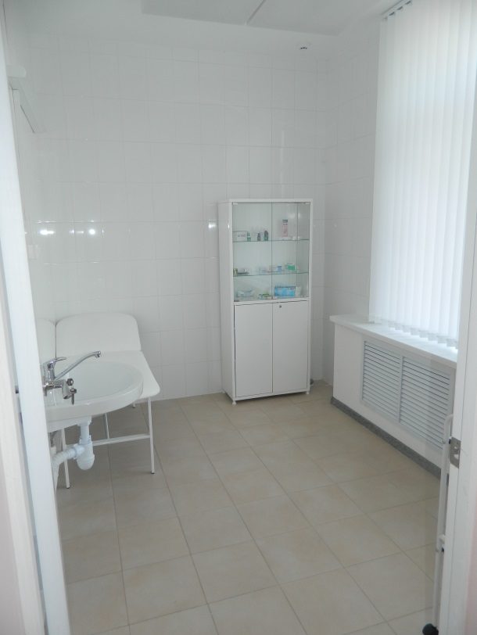
Специальные условия охраны здоровья
Планирование и проведение работы по охране здоровья воспитанников, в том числе инвалидов и лиц с ограниченными возможностями здоровья, осуществляется в двух направлениях: педагогическом и медицинском. Медицинское обслуживание детей в ДОУ осуществляется медицинской сестрой и врачом-педиатром, которые осуществляет контроль за здоровьем детей, дает направления к врачам узких специальностей, а также на прививки. Медицинский блок состоит из медицинского кабинета и процедурного кабинета. Медицинский кабинет оснащен всем необходимым оборудованием, которое соответствует санитарно-гигиеническим требованиям, имеется достаточное количество медикаментов для оказания первой неотложной помощи, здесь же происходит осмотр детей. Для оздоровления детей используют бактерицидные облучатели для очистки воздуха. В образовательном учреждении с целью охраны здоровья воспитанников проводятся следующее мероприятия: проведение профилактических осмотров; мероприятия по обеспечению адаптации в образовательном учреждении; осуществление систематического медицинского контроля за физическим развитием воспитанников и уровнем их заболеваемости; обеспечение контроля за санитарно-гигиеническим состоянием образовательного учреждения; осуществление контроля за физическим, гигиеническим воспитанием детей, проведением закаливающих мероприятий; осуществление контроля за выполнением санитарных норм и правил. Состояние и содержание территории, здания, помещений соответствует требованиям действующих санитарно-эпидемиологических правил. Каждая группа имеет отдельный прогулочный участок. В детском саду проводятся: утренняя гимнастика, подвижные и малоподвижные игры, гимнастика после сна, гигиенические процедуры. Прогулка – обязательный элемент режима дня ребенка в ДОУ. На прогулке обеспечивается возможность для двигательной активности детей, виды игр варьируются в зависимости от сезона.

